一种针对前端开发人员的面试系统

**专利技术交底书** 发明编号_____________

58同城商业秘密请勿泄露

|  |  |  |  |
| --- | --- | --- | --- |
| **交底书名称** | 一种针对**前端开发人员的面试系统** | | |
| **所属项目** |  | | |
| **所在部门** | 无线部 | **提交日期** | 2018/06/25 |
| **交底书撰写人** | 雷涛 | **提交人联系电话** | 18563526871 |
| **发明人** | 雷涛 | **提交人电子邮件** | [leitao@58ganji.com](mailto:leitao@58ganji.com) |

**缩略语和关键术语定义**

前端开发

前端开发指目前涉及到的所有与前端开发的工作，包括传统的开发，以及前端新兴框架的使用与开发，NodeJs的使用与开发，小程序以及快应用的开发等

1. 背景
   1. **本发明技术方案的详细阐述**
      1. **本发明所要解决的技术问题**

随着前端技术的发展，前端技术人员不再满足于传统的开发模式，即Html+Css+JavaScript这种模式，新兴框架的出现进一步解放了前端人员的生产力，同时NodeJS也让前端人员开始涉及后端领域，同时跨平台框架的出现，让前端的适应领域变得更加宽广。传统的前端面试环节主要考察面试者的基础性，并没有对新技术进行专门的考察点，同时企业的发展对专业前端的依赖也越来越严重。一方面，面试官们需要不断充实和丰富自己的知识，以确保面试时可以面试出面试者的真实水平和潜力；另一方面，还需要更专业的手段确定面试者是否匹配职位的方向。再者，即使使用交叉面试，有的时候由于面试官之间信息不同步，会出现问题重复考察的低级失误。这个时候需要一套成熟的针对前端开发人员的面试系统来规范和提高整个面试流程。

* 1. **本发明提供的完整技术方案**

题库的创建

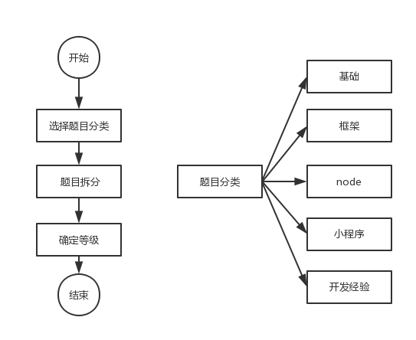

我们根据现在前端开发的分类创建题库的大类，将面试题细分到对应的类中，按照现在的前端开发的主要方向，我们大致分出基础，框架，node，小程序，开发经验这5个类中，同时针对一道题，我们针对可能给予的答案进行预估和分级，然后面试过程中如果面试者的回答的令人满意，则继续扩展题目并深入，挖掘面试者的潜力，针对面试者的答案给出面试者能力详细的分级。

面试的流程

首先面试官从题库中选取题目，进行面试，并记录当前面试者的情况，根据面试，得出是否进入下一轮，如果进入下一轮，则和下一轮的面试官进行沟通和交流，面试记录记录在平台，一面的面试结果及答案都可以直接在平台反馈，让二面的面试官有了更直观的了解，同时二面的面试官再次选取面试题，选择范围更广，而且剔除之前面到的重复题目，提高面试效率，这样的交叉面试才起到真正的作用。由于题库事先创建完毕，面试官也可以及时更新自己的面试知识，从而对面试者的答案给予更深层次的理解和指导，避免了临阵磨枪的盲目。

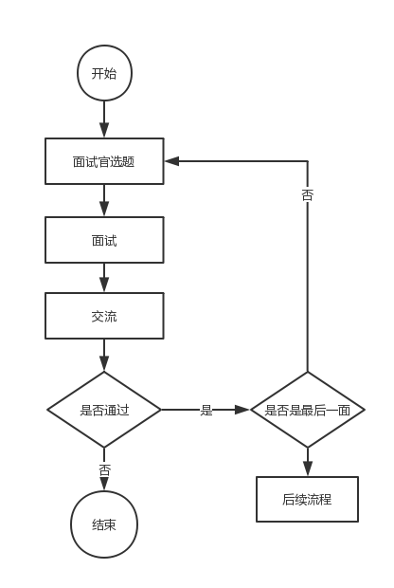

* 1. **本发明技术方案带来的有益效果**

通过题库的创建和更新，一方面能够及时提高面试官的知识储备和交流，另一面能够在短时间内创建出符合面试者的个性化面试方案，这样能进一步挖掘面试者的水平和潜力。通过题库的统一性，避免了交叉面试中，面试官之间的信息不同步的状况，确保了面试者的面试的连贯性，同时提高了面试官们的效率。最后，通过题库的多样性和专业性，来确保面试者是专业对口，符合企业对该职位前端开的要求，进一步筛选出专业人才。

1. **本发明的技术关键点和欲保护点是什么**

关键点：前端面试流程 选题

保护点：题库

1. **附件：**

无

1. **参考文献（如专利/论文/标准）**